Phân rã tiến trình 5.0 – Quản lý báo cáo & phê duyệt
DFD mức 2 chức năng Nộp báo cáo hoàn thành
Giới thiệu chức năng
Chức năng Nộp báo cáo hoàn thành cho phép nhân viên gửi báo cáo kết quả thực hiện công việc sau khi hoàn thành nhiệm vụ được giao. Thông qua chức năng này, nhân viên nhập các thông tin báo cáo như nội dung thực hiện, kết quả đạt được và các tài liệu liên quan (nếu có). Hệ thống tiếp nhận và kiểm tra thông tin báo cáo trước khi lưu vào cơ sở dữ liệu để phục vụ cho việc theo dõi và phê duyệt của cấp quản lý.
Sau khi báo cáo được nộp thành công, hệ thống sẽ cập nhật trạng thái của công việc sang “Chờ phê duyệt” để quản lý xem xét và thực hiện bước phê duyệt báo cáo trong các chức năng tiếp theo.

- Mục đích của việc phân rã tiến trình
Việc phân rã tiến trình Nộp báo cáo hoàn thành ở mức DFD Level 2 nhằm mô tả chi tiết các bước xử lý dữ liệu trong quá trình nhân viên gửi báo cáo hoàn thành công việc vào hệ thống.
Thông qua việc phân rã, các bước xử lý chính như nhập thông tin báo cáo, kiểm tra tính hợp lệ của dữ liệu và lưu báo cáo vào cơ sở dữ liệu được thể hiện rõ ràng hơn. Điều này giúp làm rõ luồng dữ liệu giữa người dùng, các tiến trình xử lý và kho dữ liệu của hệ thống, từ đó hỗ trợ việc thiết kế và triển khai hệ thống một cách chính xác và hiệu quả.
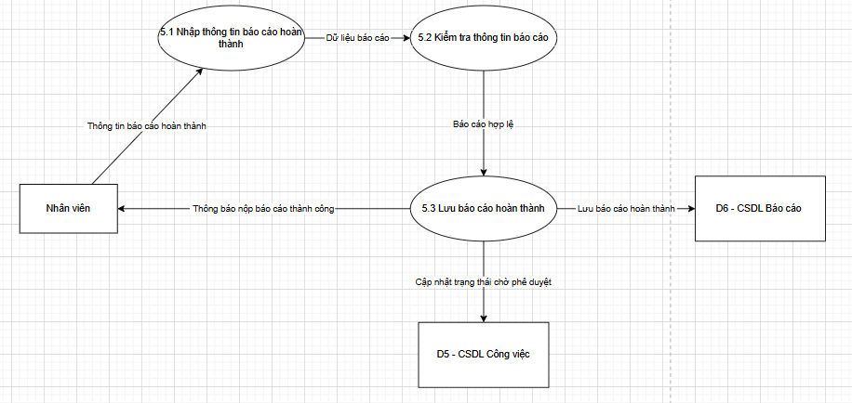
- Các thành phần của DFD Level 2 – Nộp báo cáo hoàn thành
- Tác nhân ngoài
Nhân viên là tác nhân bên ngoài hệ thống có nhiệm vụ thực hiện công việc được giao và gửi báo cáo hoàn thành sau khi kết thúc công việc. Nhân viên nhập thông tin báo cáo và gửi lên hệ thống để lưu trữ và phục vụ cho việc xem xét, phê duyệt của cấp quản lý.
- Tiến trình xử lý
DFD Level 2 của chức năng Nộp báo cáo hoàn thành bao gồm các tiến trình sau:
5.1 Nhập thông tin báo cáo hoàn thành
Tiến trình này cho phép nhân viên nhập các thông tin liên quan đến báo cáo hoàn thành công việc như nội dung thực hiện, kết quả công việc và các thông tin liên quan khác trước khi gửi lên hệ thống.
5.2 Kiểm tra thông tin báo cáo
Tiến trình này thực hiện kiểm tra các thông tin báo cáo do nhân viên nhập nhằm đảm bảo dữ liệu đầy đủ và hợp lệ trước khi được lưu vào hệ thống.
5.3 Lưu báo cáo hoàn thành
Sau khi thông tin báo cáo được kiểm tra hợp lệ, tiến trình này thực hiện lưu dữ liệu báo cáo vào cơ sở dữ liệu của hệ thống và đồng thời cập nhật trạng thái công việc sang “Chờ phê duyệt” để chờ cấp quản lý xem xét.

- Kho dữ liệu (Data Store)
D6 – CSDL Báo cáo
Kho dữ liệu này lưu trữ toàn bộ các báo cáo hoàn thành công việc do nhân viên gửi lên hệ thống, bao gồm:
- Mã báo cáo
- Mã công việc
- Nội dung báo cáo
- Kết quả thực hiện công việc
- Thời gian nộp báo cáo
Các báo cáo sau khi được lưu trữ sẽ phục vụ cho việc theo dõi và phê duyệt báo cáo của cấp quản lý.
D5 – CSDL Công việc trực tiếp
Kho dữ liệu này lưu trữ toàn bộ thông tin liên quan đến các công việc trong hệ thống, bao gồm:
- Mã công việc
- Nội dung công việc
- Người thực hiện
- Thời hạn thực hiện
- Trạng thái công việc
Sau khi nhân viên nộp báo cáo hoàn thành, trạng thái của công việc tương ứng sẽ được cập nhật sang “Chờ phê duyệt”.

- Mô tả chi tiết luồng dữ liệu
- Luồng dữ liệu vào
Luồng 1 – Thông tin báo cáo hoàn thành
Nguồn: Nhân viên
Đích: Tiến trình 5.1 – Nhập thông tin báo cáo hoàn thành
Luồng dữ liệu này bao gồm các thông tin báo cáo hoàn thành công việc do nhân viên nhập vào hệ thống, bao gồm nội dung thực hiện công việc, kết quả đạt được và các thông tin liên quan khác.

- Luồng dữ liệu giữa tiến trình và kho dữ liệu
Luồng 2 – Lưu báo cáo hoàn thành
Nguồn: Tiến trình 5.3 – Lưu báo cáo hoàn thành
Đích: Kho dữ liệu D6 – CSDL Báo cáo công việc
Sau khi thông tin báo cáo được kiểm tra hợp lệ, tiến trình lưu báo cáo hoàn thành sẽ gửi dữ liệu báo cáo đến kho dữ liệu để lưu trữ trong hệ thống.
Luồng 3 – Cập nhật trạng thái công việc
Nguồn: Tiến trình 5.3 – Lưu báo cáo hoàn thành
Đích: Kho dữ liệu D5 – CSDL Công việc
Sau khi báo cáo hoàn thành được lưu, hệ thống sẽ cập nhật trạng thái của công việc tương ứng sang “Chờ phê duyệt” trong kho dữ liệu công việc.
- Luồng dữ liệu ra
Luồng 4 – Thông báo nộp báo cáo thành công
Nguồn: Tiến trình 5.3 – Lưu báo cáo hoàn thành
Đích: Nhân viên
Sau khi hệ thống lưu báo cáo thành công, tiến trình lưu báo cáo sẽ gửi thông báo xác nhận việc nộp báo cáo hoàn thành đến nhân viên để người dùng biết rằng báo cáo đã được gửi thành công.
Luồng 4 – Thông báo nộp báo cáo thành công
Nguồn: Tiến trình 5.3 – Lưu báo cáo hoàn thành
Đích: Nhân viên
Sau khi hệ thống lưu báo cáo thành công, tiến trình lưu báo cáo sẽ gửi thông báo xác nhận việc nộp báo cáo hoàn thành đến nhân viên để người dùng biết rằng báo cáo đã được gửi thành công.

- Mô tả nghiệp vụ xử lý
Quy trình nộp báo cáo hoàn thành công việc trong hệ thống được thực hiện theo các bước sau:
- Nhân viên truy cập chức năng nộp báo cáo hoàn thành và nhập các thông tin liên quan đến kết quả thực hiện công việc.
- Hệ thống tiếp nhận dữ liệu báo cáo và chuyển thông tin đến tiến trình kiểm tra dữ liệu.
- Tiến trình kiểm tra thông tin báo cáo thực hiện kiểm tra tính đầy đủ và hợp lệ của dữ liệu báo cáo.
- Nếu thông tin hợp lệ, hệ thống chuyển dữ liệu sang tiến trình lưu báo cáo hoàn thành.
- Tiến trình lưu báo cáo thực hiện lưu dữ liệu báo cáo vào kho dữ liệu CSDL Báo cáo công việc (D6).
- Đồng thời hệ thống cập nhật trạng thái của công việc trong CSDL Công việc (D5) sang trạng thái “Chờ phê duyệt”.
- Sau khi hoàn tất việc lưu dữ liệu, hệ thống gửi thông báo xác nhận việc nộp báo cáo thành công đến nhân viên.

          - DFD mức 2 chức năng Duyệt/Từ chối báo cáo
- Giới thiệu chức năng
Chức năng Duyệt/Từ chối báo cáo cho phép người giao việc kiểm tra và đánh giá báo cáo công việc do người được giao việc gửi lên sau khi hoàn thành nhiệm vụ.
Khi người giao việc thực hiện yêu cầu duyệt báo cáo, hệ thống sẽ tiếp nhận yêu cầu, kiểm tra thông tin báo cáo từ cơ sở dữ liệu và tiến hành xử lý kết quả duyệt. Nếu báo cáo hợp lệ, hệ thống sẽ cập nhật trạng thái báo cáo là đã duyệt và cập nhật trạng thái công việc tương ứng. Ngược lại, nếu báo cáo không đạt yêu cầu, hệ thống sẽ cập nhật trạng thái từ chối và gửi thông báo kết quả cho người được giao việc.
Chức năng này giúp đảm bảo tính chính xác và minh bạch trong quá trình đánh giá kết quả công việc.

- Mục đích của việc phân rã tiến trình
Việc phân rã tiến trình Duyệt/Từ chối báo cáo từ mức cao xuống DFD Level 2 nhằm mục đích:
- Làm rõ các bước xử lý chi tiết của chức năng duyệt báo cáo trong hệ thống.
- Phân tách các bước xử lý thành các tiến trình nhỏ để dễ hiểu và dễ quản lý.
- Thể hiện rõ luồng dữ liệu giữa các tiến trình, tác nhân ngoài và các kho dữ liệu.
- Hỗ trợ quá trình phân tích, thiết kế và triển khai hệ thống một cách chính xác.
Ở mức này, chức năng duyệt báo cáo được phân rã thành các tiến trình nhỏ bao gồm: tiếp nhận yêu cầu duyệt báo cáo, kiểm tra thông tin báo cáo, cập nhật kết quả duyệt/từ chối và thông báo kết quả duyệt báo cáo.

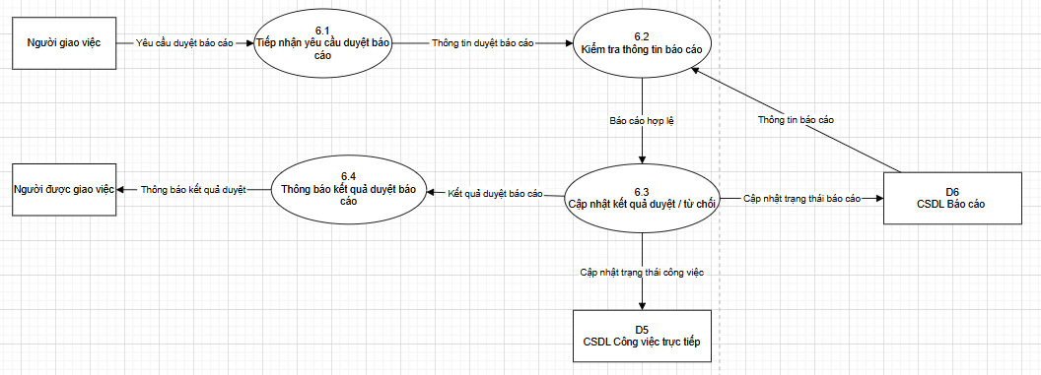
- Các thành phần của DFD Level 2 – Duyệt/Từ chối báo cáo
- Tác nhân ngoài
Người giao việc Là người có quyền thực hiện việc kiểm tra và duyệt báo cáo công việc do người được giao việc gửi lên. Người giao việc gửi yêu cầu duyệt báo cáo đến hệ thống.
Người được giao việc Là người nhận thông báo kết quả duyệt báo cáo từ hệ thống sau khi quá trình kiểm tra và xử lý hoàn tất.

- Tiến trình xử lý
DFD Level 2 của chức năng này bao gồm các tiến trình sau:
6.1 Tiếp nhận yêu cầu duyệt báo cáo
Tiến trình này tiếp nhận yêu cầu duyệt báo cáo từ người giao việc và chuyển thông tin yêu cầu đến tiến trình kiểm tra báo cáo.
6.2 Kiểm tra thông tin báo cáo
Tiến trình này thực hiện việc truy xuất dữ liệu báo cáo từ cơ sở dữ liệu, kiểm tra nội dung và tính hợp lệ của báo cáo trước khi tiến hành duyệt hoặc từ chối.
6.3 Cập nhật kết quả duyệt / từ chối
Sau khi kiểm tra báo cáo, hệ thống cập nhật trạng thái báo cáo vào cơ sở dữ liệu. Đồng thời cập nhật trạng thái công việc tương ứng dựa trên kết quả duyệt.
6.4 Thông báo kết quả duyệt báo cáo
Tiến trình này gửi thông báo kết quả duyệt hoặc từ chối báo cáo đến người được giao việc.

- Kho dữ liệu (Data Store)
Hệ thống sử dụng các kho dữ liệu sau:
D6 – CSDL Báo cáo
Lưu trữ thông tin các báo cáo công việc do người được giao việc gửi lên. Kho dữ liệu này được sử dụng để truy xuất thông tin báo cáo và cập nhật trạng thái báo cáo sau khi duyệt.
D5 – CSDL Công việc trực tiếp
Lưu trữ thông tin về các công việc đã được giao trong hệ thống. Sau khi báo cáo được duyệt hoặc từ chối, trạng thái công việc sẽ được cập nhật tại kho dữ liệu này.

- Mô tả chi tiết luồng dữ liệu
- Luồng dữ liệu vào
Luồng 1 – Yêu cầu duyệt báo cáo
Nguồn: Người giao việc
Đích: Tiến trình 6.1 – Tiếp nhận yêu cầu duyệt báo cáo
Luồng dữ liệu này bao gồm thông tin yêu cầu duyệt báo cáo do người giao việc gửi đến hệ thống. Thông tin này được hệ thống tiếp nhận để bắt đầu quá trình kiểm tra và xử lý việc duyệt hoặc từ chối báo cáo.

- Luồng dữ liệu giữa tiến trình và kho dữ liệu
Luồng 2 – Thông tin báo cáo
Nguồn: Kho dữ liệu D6 – CSDL Báo cáo
Đích: Tiến trình 6.2 – Kiểm tra thông tin báo cáo
Tiến trình kiểm tra thông tin báo cáo sẽ truy xuất dữ liệu báo cáo từ kho dữ liệu để kiểm tra nội dung và tính hợp lệ của báo cáo trước khi tiến hành xử lý duyệt hoặc từ chối.
Luồng 3 – Cập nhật trạng thái báo cáo
Nguồn: Tiến trình 6.3 – Cập nhật kết quả duyệt/từ chối
Đích: Kho dữ liệu D6 – CSDL Báo cáo
Sau khi kiểm tra báo cáo, tiến trình cập nhật kết quả duyệt/từ chối sẽ cập nhật trạng thái của báo cáo trong kho dữ liệu. Trạng thái này có thể là đã duyệt hoặc từ chối tùy theo kết quả xử lý.
Luồng 4 – Cập nhật trạng thái công việc
Nguồn: Tiến trình 6.3 – Cập nhật kết quả duyệt/từ chối
Đích: Kho dữ liệu D5 – CSDL Công việc trực tiếp
Sau khi cập nhật trạng thái báo cáo, hệ thống đồng thời cập nhật trạng thái của công việc tương ứng trong kho dữ liệu công việc, nhằm phản ánh đúng tình trạng xử lý của công việc sau khi báo cáo được duyệt hoặc bị từ chối.
- Luồng dữ liệu ra
Luồng 5 – Thông báo kết quả duyệt báo cáo
Nguồn: Tiến trình 6.4 – Thông báo kết quả duyệt báo cáo
Đích: Người được giao việc
Sau khi quá trình duyệt báo cáo hoàn tất, hệ thống sẽ gửi thông báo kết quả duyệt hoặc từ chối báo cáo đến người được giao việc để người dùng biết được tình trạng xử lý của báo cáo đã gửi.

- Mô tả nghiệp vụ xử lý
Quy trình xử lý của chức năng duyệt/từ chối báo cáo diễn ra như sau:
- Người giao việc gửi yêu cầu duyệt báo cáo đến hệ thống.
- Hệ thống tiếp nhận yêu cầu và chuyển thông tin đến tiến trình kiểm tra báo cáo.
- Hệ thống truy xuất dữ liệu báo cáo từ cơ sở dữ liệu để kiểm tra nội dung và tính hợp lệ của báo cáo.
- Nếu báo cáo hợp lệ, hệ thống cập nhật trạng thái báo cáo là đã duyệt và cập nhật trạng thái công việc tương ứng.
- Nếu báo cáo không đạt yêu cầu, hệ thống cập nhật trạng thái báo cáo là từ chối.
- Sau khi xử lý xong, hệ thống gửi thông báo kết quả duyệt báo cáo đến người được giao việc.
        - Phân rã tiến trình 6.0 – Quản lý thông báo
          - DFD mức 2 chức năng Tạo thông báo
- Giới thiệu chức năng
Chức năng Tạo thông báo cho phép hệ thống tạo và gửi thông báo đến người dùng khi có các sự kiện liên quan đến công việc trong hệ thống như giao việc mới, cập nhật công việc, duyệt báo cáo hoặc duyệt gia hạn.
Khi có sự kiện phát sinh, hệ thống sẽ tạo nội dung thông báo phù hợp và gửi thông báo đến người dùng liên quan. Các thông báo này giúp người dùng nắm bắt kịp thời các thay đổi hoặc kết quả xử lý công việc trong hệ thống.
Chức năng này góp phần hỗ trợ quá trình quản lý công việc hiệu quả, giúp người dùng theo dõi trạng thái công việc và các hoạt động liên quan một cách nhanh chóng và thuận tiện.

- Mục đích của việc phân rã tiến trình
Việc phân rã tiến trình Tạo thông báo xuống DFD Level 2 nhằm làm rõ các bước xử lý chi tiết trong quá trình tạo và gửi thông báo trong hệ thống.
Thông qua việc phân rã tiến trình, các bước xử lý sẽ được thể hiện rõ ràng hơn, bao gồm tiếp nhận sự kiện tạo thông báo, xử lý nội dung thông báo, lưu trữ thông báo trong hệ thống và gửi thông báo đến người dùng. Điều này giúp quá trình phân tích và thiết kế hệ thống trở nên rõ ràng, dễ hiểu và thuận lợi cho việc triển khai hệ thống sau này.

- Các thành phần của DFD Level 2 –Tạo thông báo
- Tác nhân ngoài
Người giao việc Là người thực hiện việc tạo thông báo trong hệ thống. Người giao việc gửi yêu cầu tạo thông báo đến hệ thống để thông báo cho người được giao việc về các thông tin liên quan đến công việc.
Người được giao việc Là người nhận thông báo từ hệ thống sau khi thông báo được tạo và gửi đi.
- Tiến trình xử lý
DFD Level 2 của chức năng tạo thông báo bao gồm các tiến trình sau:
7.1 Tiếp nhận yêu cầu tạo thông báo
Tiến trình này tiếp nhận yêu cầu tạo thông báo từ người giao việc và chuyển thông tin yêu cầu đến tiến trình xử lý nội dung thông báo.
7.2 Xử lý nội dung thông báo
Tiến trình này thực hiện việc xử lý và chuẩn hóa nội dung thông báo dựa trên thông tin yêu cầu tạo thông báo trước khi tiến hành lưu trữ trong hệ thống.
7.3 Lưu thông báo
Sau khi nội dung thông báo được xử lý, hệ thống sẽ lưu thông báo vào cơ sở dữ liệu thông báo để quản lý và phục vụ cho việc gửi thông báo đến người dùng.
7.4 Gửi thông báo
Tiến trình này thực hiện việc gửi thông báo đến người được giao việc sau khi thông báo đã được lưu trong hệ thống.

- Kho dữ liệu (Data Store)
Hệ thống sử dụng kho dữ liệu sau:
D7 – CSDL Thông báo
Kho dữ liệu này lưu trữ toàn bộ thông tin các thông báo được tạo trong hệ thống. Dữ liệu thông báo được lưu lại nhằm phục vụ cho việc quản lý, tra cứu và theo dõi các thông báo đã gửi.

- Mô tả chi tiết luồng dữ liệu
- Luồng dữ liệu vào
Luồng 1 – Yêu cầu tạo thông báo
Nguồn: Người giao việc
Đích: Tiến trình 7.1 – Tiếp nhận yêu cầu tạo thông báo
Luồng dữ liệu này bao gồm các thông tin yêu cầu tạo thông báo do người giao việc gửi đến hệ thống. Thông tin này được hệ thống tiếp nhận để bắt đầu quá trình xử lý và tạo thông báo.

- Luồng dữ liệu giữa tiến trình và kho dữ liệu
Luồng 2 – Lưu thông báo
Nguồn: Tiến trình 7.3 – Lưu thông báo
Đích: Kho dữ liệu D7 – CSDL Thông báo
Sau khi nội dung thông báo được xử lý hoàn chỉnh, tiến trình lưu thông báo sẽ gửi dữ liệu thông báo đến kho dữ liệu để lưu trữ trong hệ thống.

- Luồng dữ liệu ra
Luồng 3 – Thông báo
Nguồn: Tiến trình 7.4 – Gửi thông báo
Đích: Người được giao việc
Sau khi thông báo được lưu thành công, hệ thống sẽ gửi thông báo đến người được giao việc để người dùng nhận được thông tin liên quan đến công việc.
- Mô tả nghiệp vụ xử lý
Quy trình xử lý của chức năng tạo thông báo diễn ra như sau:
- Người giao việc gửi yêu cầu tạo thông báo đến hệ thống.
- Hệ thống tiếp nhận yêu cầu tạo thông báo và chuyển thông tin đến tiến trình xử lý nội dung thông báo.
- Hệ thống tiến hành xử lý và chuẩn hóa nội dung thông báo dựa trên thông tin yêu cầu đã nhận.
- Sau khi nội dung thông báo được xử lý hoàn chỉnh, hệ thống lưu thông báo vào cơ sở dữ liệu thông báo.
- Sau khi lưu thành công, hệ thống gửi thông báo đến người được giao việc để người dùng nhận được thông tin liên quan.

          - DFD mức 2 chức năng Hiển thị danh sách thông báo
- Giới thiệu chức năng
Chức năng Hiển thị danh sách thông báo cho phép người dùng xem các thông báo liên quan đến công việc trong hệ thống. Các thông báo này có thể bao gồm thông báo giao việc, cập nhật công việc, kết quả duyệt báo cáo hoặc các thông báo liên quan khác.
Khi người dùng truy cập chức năng này, hệ thống sẽ truy xuất dữ liệu thông báo từ cơ sở dữ liệu và hiển thị danh sách thông báo tương ứng để người dùng theo dõi và nắm bắt thông tin kịp thời.
Chức năng này giúp người dùng dễ dàng quản lý và theo dõi các thông báo liên quan đến công việc trong hệ thống.

- Mục đích của việc phân rã tiến trình
Việc phân rã tiến trình Hiển thị danh sách thông báo xuống DFD Level 2 nhằm làm rõ các bước xử lý chi tiết trong quá trình truy xuất và hiển thị thông báo trong hệ thống.
Thông qua việc phân rã tiến trình, các bước xử lý sẽ được thể hiện rõ ràng hơn, bao gồm tiếp nhận yêu cầu xem thông báo, truy xuất dữ liệu thông báo từ cơ sở dữ liệu và hiển thị danh sách thông báo cho người dùng. Điều này giúp quá trình phân tích và thiết kế hệ thống trở nên rõ ràng, dễ hiểu và thuận lợi cho việc triển khai hệ thống.
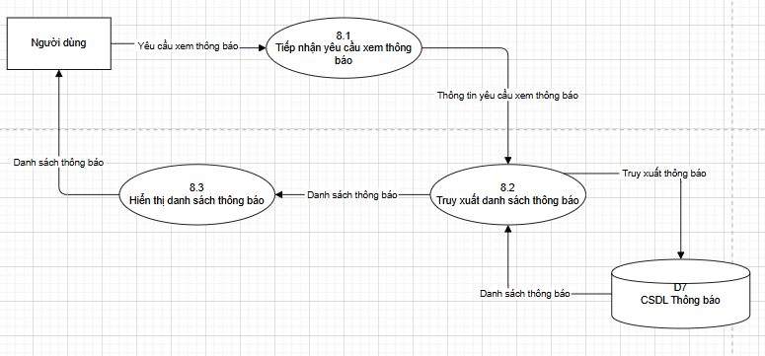
- Các thành phần của DFD Level 2 – Nộp báo cáo hoàn thành
- Tác nhân ngoài
Người dùng Là người sử dụng hệ thống và có nhu cầu xem các thông báo liên quan đến công việc. Người dùng gửi yêu cầu xem danh sách thông báo đến hệ thống và nhận danh sách thông báo được hiển thị.

- Tiến trình xử lý
DFD Level 2 của chức năng hiển thị danh sách thông báo bao gồm các tiến trình sau:
8.1 Tiếp nhận yêu cầu xem thông báo
Tiến trình này tiếp nhận yêu cầu xem danh sách thông báo từ người dùng và chuyển thông tin yêu cầu đến tiến trình truy xuất danh sách thông báo.
8.2 Truy xuất danh sách thông báo
Tiến trình này thực hiện việc truy xuất dữ liệu thông báo từ cơ sở dữ liệu thông báo để lấy thông tin các thông báo liên quan.
8.3 Hiển thị danh sách thông báo
Sau khi dữ liệu thông báo được truy xuất, tiến trình này thực hiện việc hiển thị danh sách thông báo cho người dùng.

- Kho dữ liệu (Data Store)
D7 – CSDL Thông báo
Kho dữ liệu này lưu trữ toàn bộ thông tin các thông báo được tạo trong hệ thống. Dữ liệu thông báo được truy xuất từ kho dữ liệu này để hiển thị cho người dùng khi có yêu cầu xem thông báo.

- Mô tả chi tiết luồng dữ liệu
- Luồng dữ liệu vào
Luồng 1 – Yêu cầu xem thông báo
Nguồn: Người dùng
Đích: Tiến trình 8.1 – Tiếp nhận yêu cầu xem thông báo
Luồng dữ liệu này bao gồm yêu cầu xem danh sách thông báo do người dùng gửi đến hệ thống để truy xuất và hiển thị thông báo

- Luồng dữ liệu giữa tiến trình và kho dữ liệu
Luồng 2 – Truy xuất thông báo
Nguồn: Tiến trình 8.2 – Truy xuất danh sách thông báo
Đích: Kho dữ liệu D7 – CSDL Thông báo
Tiến trình truy xuất danh sách thông báo gửi yêu cầu truy xuất thông báo đến kho dữ liệu để lấy thông tin các thông báo cần hiển thị.
Luồng 3 – Thông tin thông báo
Nguồn: Kho dữ liệu D7 – CSDL Thông báo
Đích: Tiến trình 8.2 – Truy xuất danh sách thông báo
Sau khi nhận yêu cầu truy xuất, kho dữ liệu sẽ gửi dữ liệu thông tin thông báo đến tiến trình truy xuất để xử lý và tổng hợp danh sách thông báo

- Luồng dữ liệu ra
Luồng 4 – Danh sách thông báo
Nguồn: Tiến trình 8.3 – Hiển thị danh sách thông báo
Đích: Người dùng
Sau khi hệ thống truy xuất và xử lý dữ liệu thông báo, danh sách thông báo sẽ được hiển thị cho người dùng để người dùng theo dõi các thông báo liên quan.

- Mô tả nghiệp vụ xử lý
Quy trình xử lý của chức năng hiển thị danh sách thông báo diễn ra như sau:
- Người dùng gửi yêu cầu xem danh sách thông báo đến hệ thống.
- Hệ thống tiếp nhận yêu cầu xem thông báo và chuyển thông tin đến tiến trình truy xuất danh sách thông báo.
- Hệ thống tiến hành truy xuất dữ liệu thông báo từ cơ sở dữ liệu thông báo.
- Sau khi dữ liệu thông báo được truy xuất, hệ thống xử lý và tổng hợp danh sách thông báo.
- Cuối cùng, hệ thống hiển thị danh sách thông báo cho người dùng để người dùng theo dõi các thông báo liên quan.

